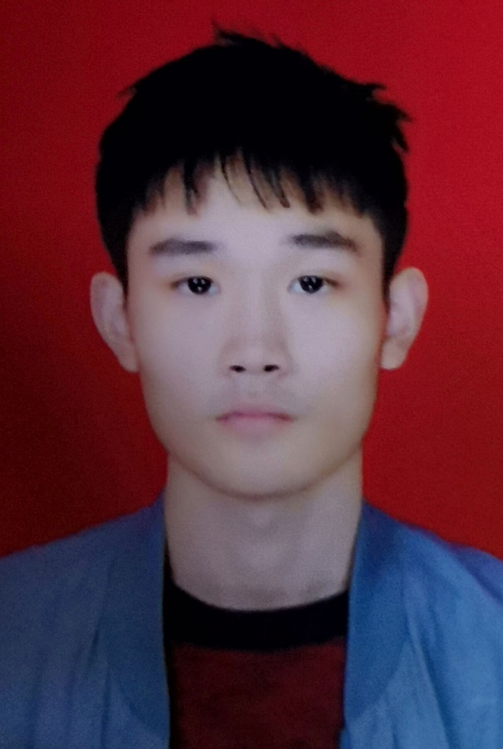
四川信息职业技术学院2020年社团干部竞选申请表
姓名 | 刘言林 | 性别 |  | 男 | 民族 | 汉 | 照  片
政治面貌 | 群众 | 系部及班级 |  | 软件20-1 |  |  | 照  片
籍贯 | 四川资阳 | 竞选职务 |  | 主席干事 |  |  | 照  片
电话 | 19961315948 | 是否服从调配 |  | 是 |  |  | 照  片
现任职务
个人能力及特长简述 | 任劳任怨，擅于交流，可以负责搞笑。
对你社团工作方向有何看法 | 经常和负责人交流，探讨经验，提醒负责人有什么事。
你打算在任职期间如何规划社团活动 | 积极参加，尽量保证所有人参加。
团支部意见 |  |  | 社团指导老师意见
负责人：  日期： |  |  | 负责人：  日期：
学生社团联合会意见 |  |  | 院团委意见
负责人：  日期： |  |  | 负责人：  日期：

